Лабораторна робота №3
Клипак Анастасії 311A

1. Діаграма класів — показує 6 основних класів (Користувач, Книга, Автор, Примірник, Видача, Каталог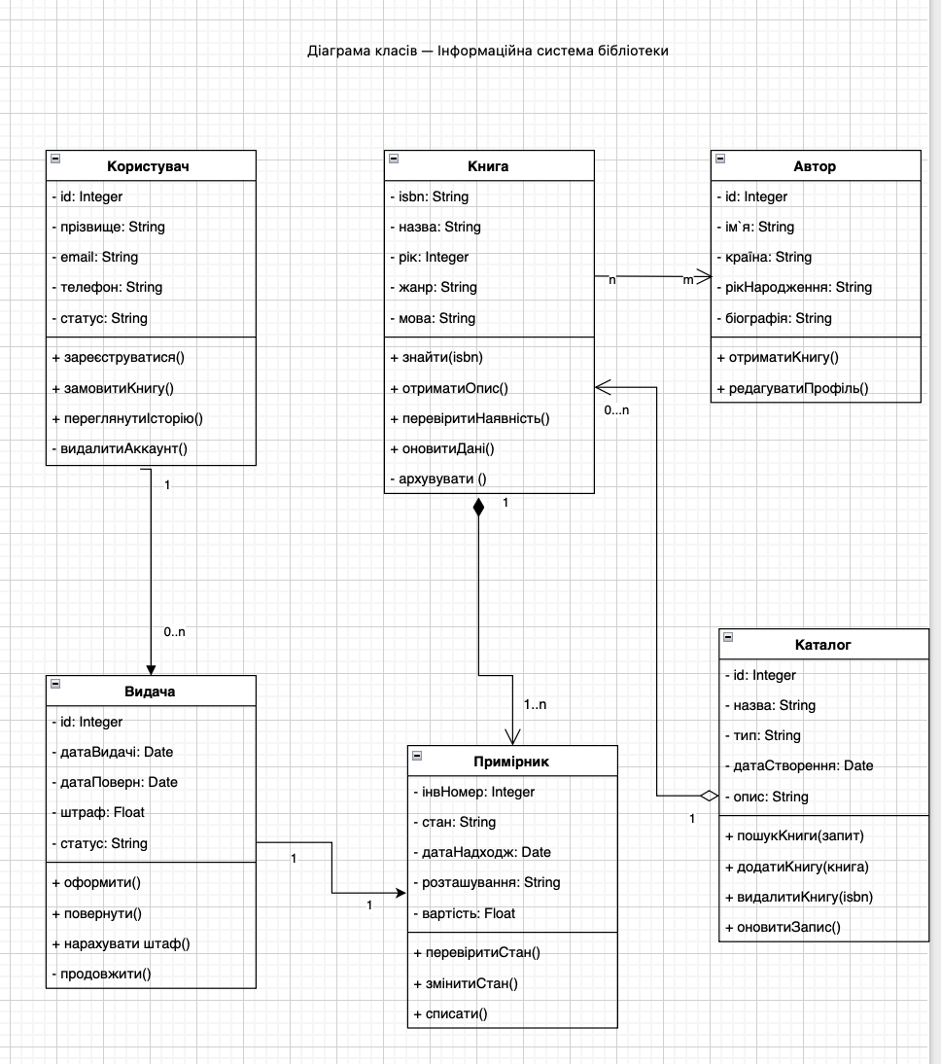
2. Діаграма станів для об'єкта «Примірник книги» — 6 станів із тригерами, граничними умовами та внутрішніми діями. 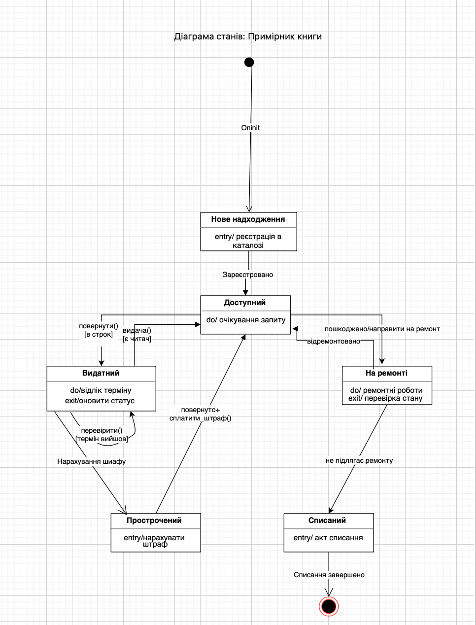
3. Діаграма діяльності для «Видачі книги» 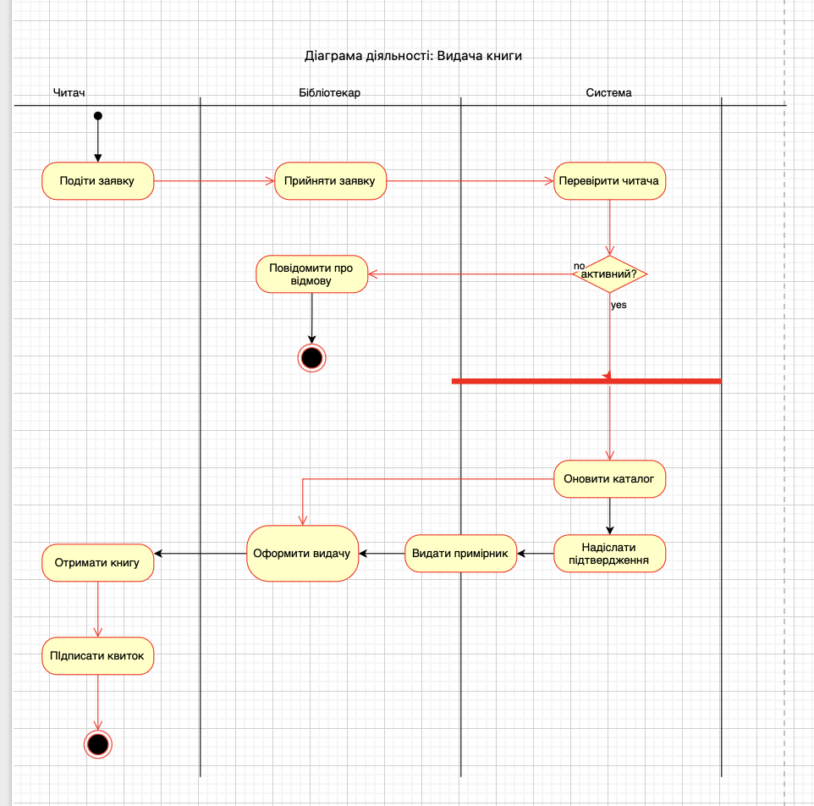
4. Діаграма компонентів — трирівнева архітектура з компонентами Application, Presentation Layer, Business Logic, Data Access Layer та базою даних LibraryDB. Зв'язки — відношення залежності (пунктир).